國立台東高中104學年度第2學期 第1次期中考 高2地理科試題
＊考試範圍:(翰林三)歐洲(二)~北美洲~(龍騰四)2.1非洲 ＊適用班級:205~208、原2
＊是否劃卡:是

【單選題】共55題，1~35每題2分，36~55每題1.5分
- 歐盟 28 個成員國依土地、人口、GDP、教育、研發等複合指標劃分核心、過渡與邊陲區。(甲)核心區主要從倫
敦、布魯塞爾、法蘭克福至慕尼黑等西歐大都會一帶；(乙)邊陲區都分布在南歐、東歐，不包括北歐、西歐；(丙)區域發展不均的現象，在義大利南北、德國東西部也很明顯；(丁)為了縮減區域發展不平衡，設立了結構與發展基金來改善；(戊)為了加強區域間邊界管控，採行邊界合作區計畫。上述對歐盟核心區、邊陲區的描述，正確的選項有 (Ａ)(甲)(乙)(丙) (Ｂ)(甲)(丙)(丁) (Ｃ)(甲)(丁)(戊) (Ｄ)(乙)(丙)(戊)。
- 請問催生歐盟的背景原因，包含以下何者？(甲)兩次世界大戰不僅造成歐洲的分裂與衝突，也使大部分歐洲國
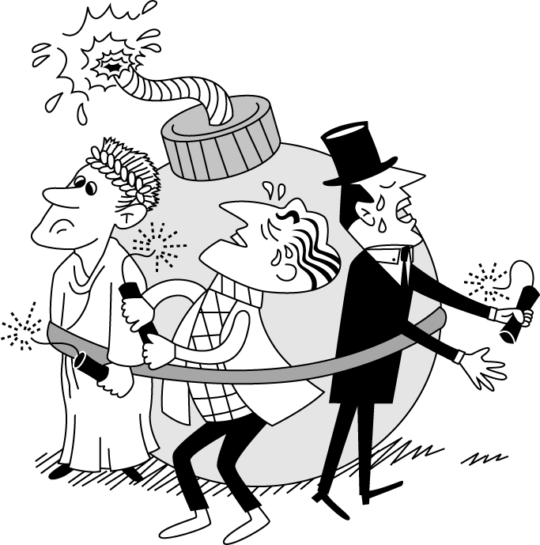
家飽受戰火摧殘，國力銳減；(乙)冷戰時期美、蘇兩大陣營的對峙，更使位於「鐵幕」旁的西歐國家甚感憂慮，於是積極尋求合作；(丙)二次大戰後，美國經濟力日強，歐洲小國備感威脅；(丁)復興羅馬帝國的榮耀 (Ａ)(甲)(乙)(丙) (Ｂ)(乙)(丙)(丁) (Ｃ)(甲)(乙)(丁) (Ｄ)(甲)(丙)(丁)。
- 2010 年初南歐爆發債信危機，被戲稱「歐豬四國」（PIGS）的南歐，由於經濟
不穩定，經濟體質不如西歐國家，繼希臘爆發債信危機後，其他三國也令人擔憂。右圖顯示債信危機的爆發，與歐元單一貨幣制度造成的何種問題有關？(甲)各成員國無法掌控利率及貨幣政策(乙)強迫經濟體質不同的各國套用(丙)未考慮各國的文化差異(丁)未將所有歐盟各國納入歐元區，導致差別待遇 (Ａ)(甲)(乙) (Ｂ)(乙)(丙) (Ｃ)(甲)(丁) (Ｄ)(丙)(丁)。
- 東歐為歐洲經濟發展較遲緩的地區，下列敘述哪些正確？(甲)形勢上較為封
閉，距離大洋遙遠，海洋帶來的優勢較少；(乙)地形破碎複雜，大致以東西橫亙的阿爾卑斯山為界，分為南、北兩部分；(丙)境內宗教語言多元複雜；(丁)介於東、西方的陸橋位置，為連接南、北歐的走廊通道 (Ａ)(甲)(乙)(丙) (Ｂ)(甲)(丙)(丁) (Ｃ)(甲)(乙)(丁) (Ｄ)(乙)(丙)(丁)。
- 早在哥倫布發現新大陸的 500 年前，北歐維京人就已經乘船到達北美洲東北部，但因受不了酷寒的冬季，不久
後，又返回歐洲。北美與北歐緯度相同，但冬季氣溫卻有顯著差異的主要因素為 (Ａ)氣團 (Ｂ)地形 (Ｃ)洋流 (Ｄ)距海遠近。
- 下列關於美國中部大平原天然災害，何者敘述正確？(甲)東部夏季每每苦旱成災，冬季則大雪紛飛；(乙)南部夏
季颶風頻仍，往往造成風災和水災；(丙)中部經常發生大地震，居民人財傷亡慘重；(丁)北部冬季寒流帶來的暴風雪，常癱瘓交通(戊)中部春、夏季常有龍捲風發生，風災嚴重 (Ａ)(甲)(乙)(戊) (Ｂ)(乙)(丙)(丁) (Ｃ)(甲)(丙)(丁) (Ｄ)(乙)(丁)(戊)。
- 圖(一)甲～乙兩地之間是美國受第四紀大陸冰河期影響的地形演育及作用分布示意圖，請問圖中甲→乙兩地對
應到圖(二)的哪一個線段？ (Ａ) A (Ｂ) B (Ｃ) C (Ｄ) D。
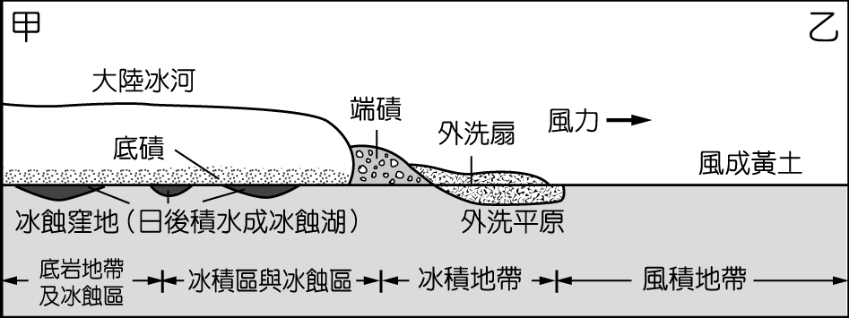
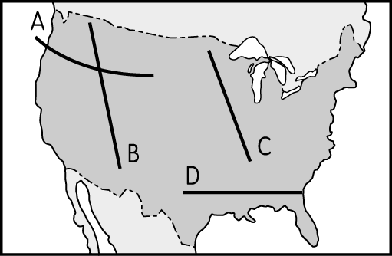

▲圖(一) ▲圖(二)
- 以下是莉雅在全球甲、乙、丙、丁 4 個地點所做的旅遊手札。
甲、3 月積雪仍厚，利用假日郊遊滑雪，雖然寒冷，仍得做好防晒……。
乙、7 月穿的短袖衣服 1 月穿也相當合適；陣雨像是識途老馬，總在午後報到……。
丙、憑良心講，騎駱駝真的是很恐怖的記憶，尤其是從駱駝背上落地，彷彿是突然從二樓降到一樓……。
【第1頁，共6頁】
丁、2 月還沒過一半，就一連下了 7 天的雨，旅店外的溫度計顯示現在是攝氏 6 度，穿著毛衣走在陰雨的街道
根據這些札記的片段，請問莉雅遊歷至美國西北部的西雅圖時，最可能留下哪一段手札？ (Ａ)甲 (Ｂ)乙
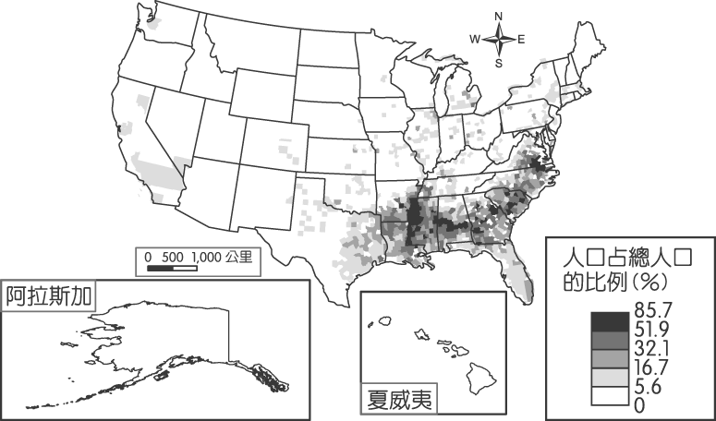
(Ｃ)丙 (Ｄ)丁。
9.右圖應為哪一族裔人口在美國的分布圖？ (Ａ)非洲裔 (Ｂ)亞洲裔 (Ｃ)歐
洲裔 (Ｄ)拉丁裔。
10.紐約是美國最大的都市，也是世界商業、金融、媒體及文化中心，有關這個
「世界都市」的描述，哪些是正確的？(甲)紐約證券交易所的「道瓊工業指
數」牽動全球，影響全世界經濟的興衰；(乙)以維護世界和平與人類尊嚴為宗旨的聯合國總部座落於此；
(丙)繁華的曼哈頓街區聳立著一座座的摩天大樓，是跨國企業總部重要的據點；(丁)全美最重要的藝術、文化
中心，電影工業高度發展，全美影片多於此拍攝 (Ａ)(甲)(乙)(丙) (Ｂ)(甲)(乙)(丁) (Ｃ)(甲)(丙)(丁)
(Ｄ)(乙)(丙)(丁)。
11.據報載：「美國總統歐巴馬（Barack Hussein Obama）在 2008 年 3 月 18 日在賓州費城的一場造勢大會上，以
『我們人民，為建立更完善的聯邦（We the people, in order to form a more perfect union）』為題，發表備受主流媒
體好評的演說，訴說他父親是黑人，母親是白人，由白人外婆撫養長大，娶的是黑奴後裔，接觸的是黑人社會
的心路歷程。歐巴馬感性地說，他的白人外婆最愛他、最疼他，為他一次又一次地犧牲，但卻曾坦白向他承
認，當她在街上走路，她會害怕從她身邊經過的黑人。他說，美國的問題很複雜，至今一直都還沒有解決。
『如果現在選擇逃避，我們只能後退到各自的角落，將永遠無法一起面對挑戰與解決問題。』」根據上文判
斷，歐巴馬此次演說主軸，可說明美國內政上具有哪些問題？(甲)種族歧視；(乙)民族拼盤；(丙)民族融合；
(丁)貧富差距。 (Ａ)(甲)(乙) (Ｂ)(甲)(丙) (Ｃ)(乙)(丙) (Ｄ)(乙)(丁)
12.2013 年，臺灣經濟部曾赴美國「灣區」（The Bay Area）進行招商，邀請海外科技公司、企業到臺灣投資，強
調「臺灣非常注重智慧財產權，尤其科技業有著便捷的產業供應鏈，是研發、創新最好的地方。」臺灣經濟部
招商的地點，最可能位於下列哪個都會帶內？ (Ａ)達拉斯─休士頓都會帶 (Ｂ)芝加哥─匹茲堡都會帶
(Ｃ)舊金山─聖地牙哥都會帶 (Ｄ)波士頓─華盛頓特區都會帶。
13.「非洲因為外人難以進入，因此早期被蒙上一層神祕色彩，稱為『黑暗大陸』。當時許多來自海上的探險家，
都受阻於該地區平直陡峭、缺乏天然港灣的海岸，無法進入內陸。」根據上文判斷，非洲的海岸應該為下列圖
中何者？
(A) (B) (C) (D)
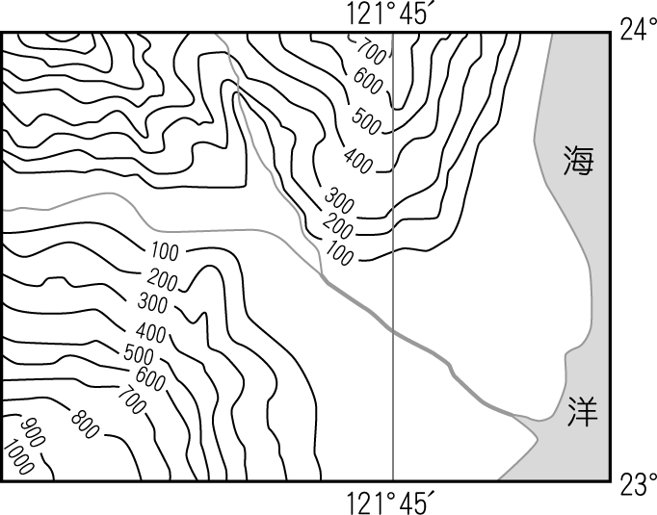
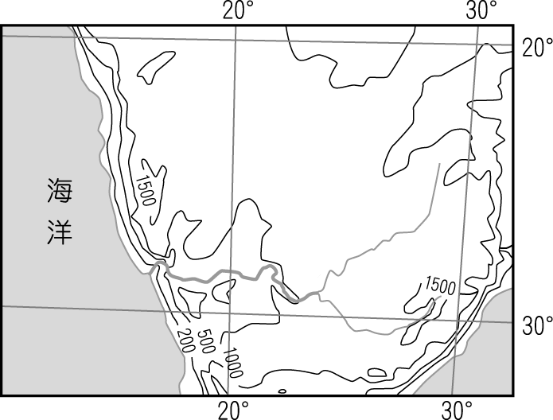
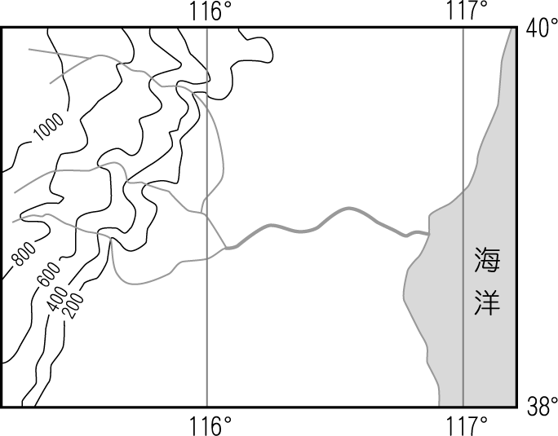
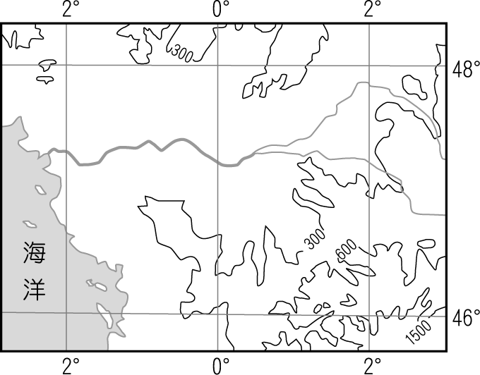

14.地質學家到東非大裂谷考察，認為當地的環境相當特殊，有助於了解地球內陸的結構及其活動的型態。請問這
些地質學家可觀察到下列哪四種的地形景觀？(甲)熔岩高原；(乙)地塹；(丙)火山；(丁)峽灣；(戊)斷層帶；(己)
石灰岩洞。 (A)甲乙丙丁 (B)乙丙戊己 (C)甲丁戊己 (D)甲乙丙戊。

15.美國農夫有「手提箱農夫」之稱，僱用工人耕作、以私人直升機代步巡視農田。這凸顯出美國的自然環境與農
業具有下列哪些特色？(甲)農場面積廣大；(乙)商品化導向；(丙)集約耕作；(丁)單位勞力產量高；(戊)機械化
程度高；(己)單位面積產量高。 (A)甲乙丙丁 (B)甲乙丁戊 (C)乙丙丁戊 (D)乙丁戊己。

16.對美國NBA有狂熱的彥勛，特別深入研究各隊隊名源由。請依據所學的地理知識／常識，判斷下列彥勛所言
哪些正確？(甲)休士頓火箭隊與美國太空總署（NASA）所在地有關；(乙)洛杉磯湖人隊是因該地有數以千計的
冰蝕湖；(丙)西雅圖超音速隊是因波音公司總部曾設於該地；(丁)芝加哥公牛隊與昔日將牛群送往該地加肥有
關；(戊)底特律活塞隊與該城有鋼都的美名有關。 (A)甲乙丙 (B)甲丙丁 (C)乙丁戊 (D)甲丁戊。

17.下列關於非洲傳統文化的特色，下列哪些是正確的？(甲)重視團體利益；(乙)屬於母系社會，女性地位高；
(丙)透過諺語傳承部落文化；(丁)採行私有財產制。 (A)甲乙 (B)丙丁 (C)甲丙 (D)乙丁。
【第2頁，共6頁】

(一)歐洲聯盟從 1958 年創立至今，已有 28 個會員國。關於歐盟，請問：
18.多元的宗教、族群、語言系統和生活方式是歐洲的重要特色，也是影響歐洲區域發展的重要因素。以語言為例
，目前歐盟 28 國中就有 24 種語言；而在多元中維持團結是歐盟的基本精神。下列哪些是歐盟各會員國間維持
團結的方式？(甲)由經濟統合，進而政治、文化統合；(乙)建立共同軍隊，以降低戰爭可能性；(丙)加強司法
與內政事務的彼此合作；(丁)去除會員國彼此之間的貿易障礙 (Ａ)(甲)(丙) (Ｂ)(甲)(丁) (Ｃ)(乙)(丙)
(Ｄ)(丙)(丁)。
19.歐盟為達到提升區域內各國經貿的競爭力，最根本的措施為何？ (Ａ)簡化人員貨物的通關手續 (Ｂ)發行統
一的貨幣──「歐元」 (Ｃ)免除關稅、開放原料及工業產品的自由貿易 (Ｄ)加強交通路線的興築。
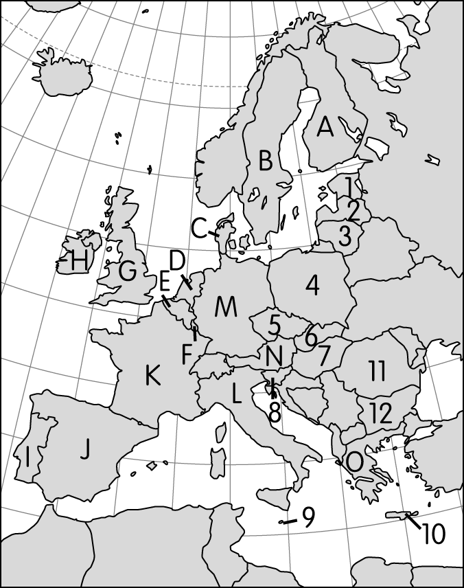
20.觀察右圖，目前歐盟總部設在哪一國首都？ (Ａ)B (Ｂ)E (Ｃ)M (Ｄ)L。
21.觀察右圖，歐盟成立後，許多國家紛紛加入，但圖中哪個國家遲遲「未」入歐
盟？ (Ａ)N (Ｂ)J (Ｃ)3 (Ｄ)13。
22.觀察右圖，柏宇暑假期間往歐洲遊覽，安排下列行程：(ａ)遊覽歐盟中央銀行所
在都市；(ｂ)觀賞鬱金香的田園風光；(ｃ)享受蔚藍海岸的風光。這樣的行程要經
過圖中哪些國家？(Ａ)MDK (Ｂ)NLJ (Ｃ)3.6.8 (Ｄ)4.8.9。
23.觀察右圖，鉦哲在今年寒假期間前往歐洲 3 個國家旅遊，為了節省簽證費用及
匯兌損失，所以僅辦申根簽證及歐元。請問下列哪一組最有可能是鉦哲該次的旅
遊目的地？ (Ａ)GML (Ｂ)MKJ (Ｃ)BHM (Ｄ)7.11.12。
24.在歐洲各國結盟的過程中，下列 3 項目標的正確出現順序應為何者？(甲)關稅同
盟；(乙)統一貨幣；(丙)開放邊界 (Ａ)(甲)(乙)(丙) (Ｂ)(乙)(丙)(甲) (Ｃ)(甲)(丙)(乙) (Ｄ)(丙)(甲)(乙)。
25.結構基金主要實施於下列哪些地區？(甲)人均 GDP 低於歐盟平均水準 75 ％之區；(乙)經濟和社會結構轉型困難
之區；(丙)饑饉及傳染病盛行之區；(丁)需開發人力資源及改善就業之區 (Ａ)(甲)(乙)(丙) (Ｂ)(乙)(丙)(丁)
(Ｃ)(甲)(乙)(丁) (Ｄ)(甲)(丙)(丁)。
26.下列哪些是結構基金實施後可能帶來的成效或現象？(甲)歐盟主動發放專案補助款協助東歐各國的經濟改革；
(乙)讓核心區與邊陲區透過設備與技術及人力資源的轉移而互蒙其利；(丙)帶動國與國之邊界落後地區的合作發
展模式；(丁)目前以東歐接受援助的比例最高 (Ａ)(甲)(乙)(丙) (Ｂ)(乙)(丙)(丁) (Ｃ)(甲)(乙)(丁)
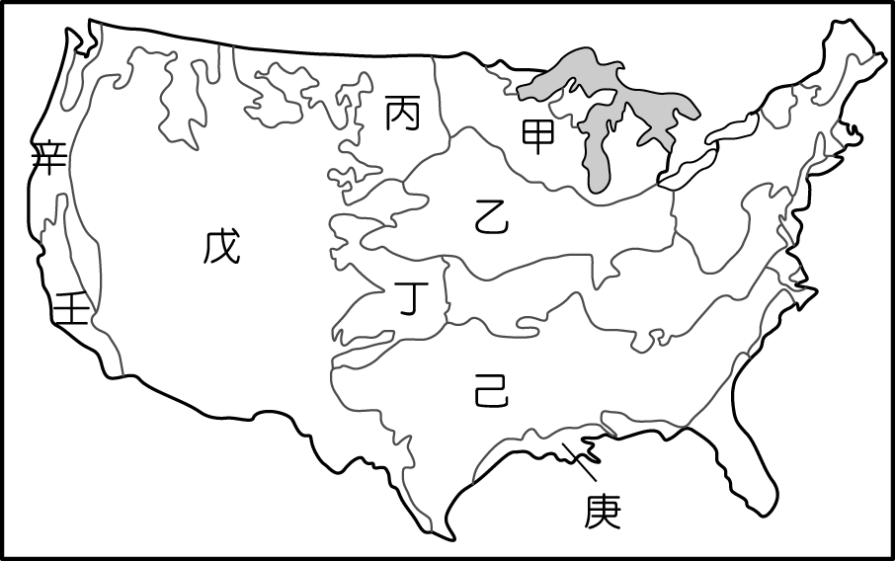
(Ｄ)(甲)(丙)(丁)
(二)右圖三為美國農業分布圖。請問：
27.美國的農業一向有「精準農業」之稱，主要是在說明它具有哪些特
性？(甲)農業生產結合地理資訊系統；(乙)耕作機械化；(丙)作物多
樣化；(丁)作物商品化；(戊)管理科學化 (Ａ)(甲)(乙) (Ｂ)(乙)(丙)
(Ｃ)(丙)(丁) (Ｄ)(甲)(戊)。
28.下表是美國某農場全年工作時刻表，請判斷該農場位於圖三哪一個
區域？ (Ａ)甲 (Ｂ)乙 (Ｃ)丙 (Ｄ)丁。 (圖三)
冬季 | 氣溫在零下 30 ℃，土地冰凍，不能耕種
春季 | 採用機械進行翻土和施肥工作
夏季 | 在 5 月的第一個星期播種，在 6 月時使用噴霧器來除草除蟲
秋季 | 僱用聯合收割機收割，然後將農作物存在穀倉
29.請問圖三下列 4 種農業何者最集約？ (Ａ)甲 (Ｂ)乙 (Ｃ)丁 (Ｄ)庚。
30.林肯查圖時發現丙、丁兩個農業帶原來都是種植相同作物，請問造成此種空間分布的因素為何？ (Ａ)地形
(Ｂ)氣溫 (Ｃ)降水量 (Ｄ)市場價格。
31.有人詬病道：「他們這麼做浪費了農產品中 90 ％的蛋白質、96 ％的卡路里、全部的纖維和碳水化合物，卻只
【第3頁，共6頁】
能養活幾個愛吃肉的人！」試問以上批評是針對下列哪一農業帶而來？
(Ａ) (Ｂ) (Ｃ) (Ｄ)
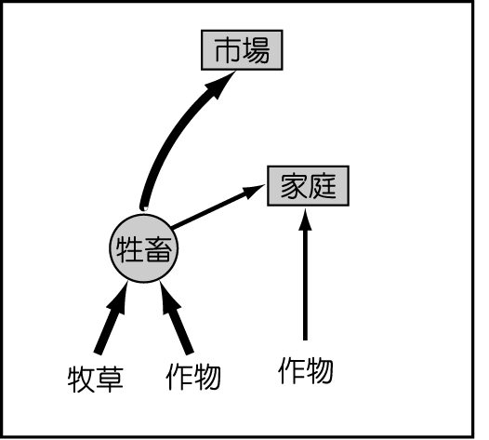
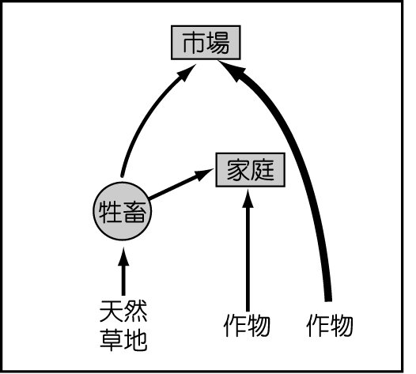
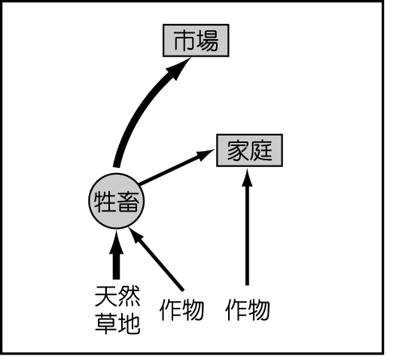
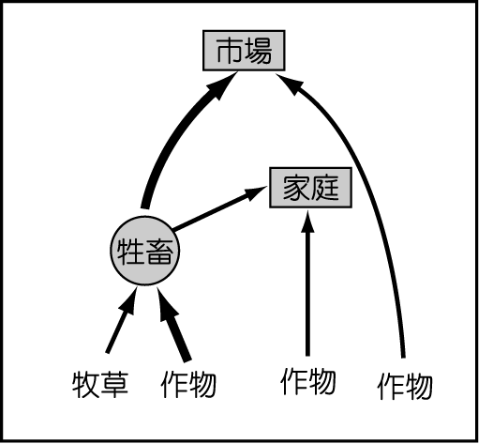

32.美國牛肉會有狂牛症、瘦肉精等問題，與下列哪項農業特色最相關？ (Ａ)精準農業 (Ｂ)科技化農業 (Ｃ)專
業化農業 (Ｄ)機械化農業。
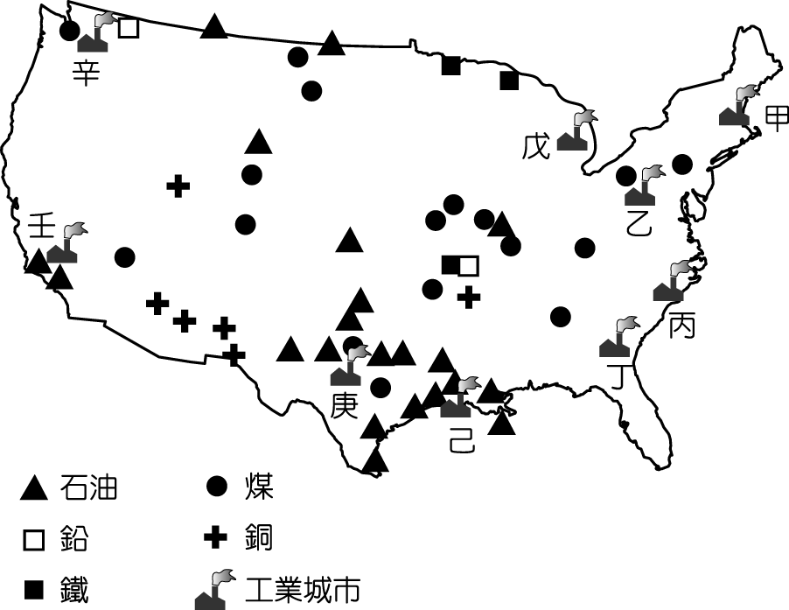
(三)右圖為美國主要工業都市與礦產分布，兩者相互搭配便可解釋某些工業區位原則。請問：
33.己、庚城中何種工業發展迅速，臺灣之台塑企業亦在此設廠？ (Ａ)
鋼鐵 (Ｂ)製鋁 (Ｃ)煉銅 (Ｄ)石化。
34.辛都市之飛機工業頗負盛名，但因哪一種自然條件，導致飛機不適合
試飛而欲往南遷移？ (Ａ)多雨潮溼 (Ｂ)地震頻仍 (Ｃ)颶風侵襲
(Ｄ)多龍捲風。
35.1950 年代起美國工業區由東北傳統製造業帶逐漸往西部與南部移動的
原因，除了政府鑒於國防安全考量的因素外，主要是西部和南部擁
有下列哪些優良的地理條件？(甲)產品的市場廣大；(乙)勞工工資相對低廉；(丙)擁有豐富的煤鐵礦；(丁)氣溫
較高可減少暖氣的支出 (Ａ)(甲)(乙) (Ｂ)(乙)(丙) (Ｃ)(乙)(丁) (Ｄ)(丙)(丁)。
36.沿著美墨邊界出現許多雙子城的工業地帶，這些雙子城為墨國創造眾多的就業機會。請問下列哪些因素是促成
美墨邊界成為工廠聚集地區的因素？(甲)邊界地帶原料豐富；(乙)接近主要國際市場；(丙)簽訂《北美自由貿
易協定》；(丁)利用墨西哥廉價勞工 (Ａ)(甲)(乙) (Ｂ)(乙)(丙) (Ｃ)(乙)(丁) (Ｄ)(丙)(丁)。
(四)人們在選擇工作及居住地時多受就業機會、治安、文化生活及自然環境等所影響。圖(四)是針對美國大學生的居住及工作地選擇，抽樣調查結果所繪製的「偏好指數」空間分布圖。請問：
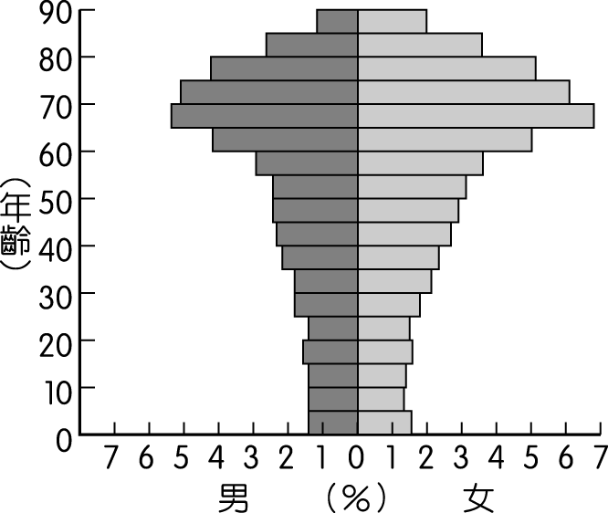
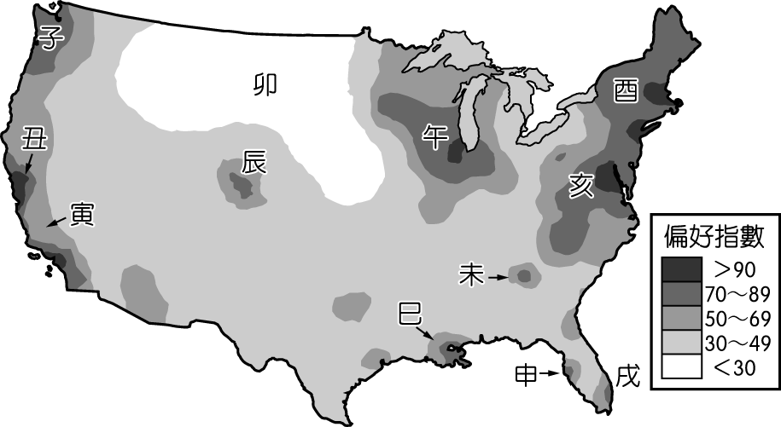

▲圖(四) ▲圖(五)
37.圖(四)中哪個區域因受惠於資訊業等高科技產業的發展與聚集，加上氣候宜人，成為美國大學生心目中最偏
好的居住及工作地之一？ (Ａ)子 (Ｂ)丑 (Ｃ)午 (Ｄ)亥。
38.卯區成為「偏好指數」偏低的區域，最主要是受制於哪兩個地理因素？(甲)冬季氣候乾冷；(乙)區域經濟以農
牧業為主；(丙)人口密度較高；(丁)位於活火山及地震帶上；(戊)傳統老舊工業區 (Ａ)(甲)(乙) (Ｂ)(乙)(丙)
(Ｃ)(丙)(丁) (Ｄ)(丁)(戊)。
39.美國某都市雖然風光明媚，觀光休憩設施完善，是退休老年人選擇居住的首選都市之一，使老年人口比例偏
【第4頁，共6頁】
高（見圖(五)），但對受訪的大學生而言，僅為中等偏好的居住及工作都市。這個都市最可能位在下列哪區
？ (Ａ)辰 (Ｂ)巳 (Ｃ)申 (Ｄ)未。
(五)美國的都市在二十世紀時已高度都市化，都市地區居住密度較高，住商混雜，使都市發展受限，但都市外圍的郊區空間較大，土地價格也較便宜，因此在二次大戰前，漸漸有都市居民選擇搬到郊區居住，形成「郊區化」現象。到 60 ～ 70 年代，郊區化更為普遍，郊區住宅蔓延至原都市行政區界外。這些郊區的社區住商完全分離，居住密度也較低。請問：
40.下列哪些地景與美國都市的郊區化過程關係較為密切？(甲)大眾捷運系統；(乙)高速公路；(丙)新市鎮中心；
(丁)購物中心 (Ａ)(甲)(丙) (Ｂ)(乙)(丙) (Ｃ)(甲)(丁) (Ｄ)(乙)(丁)。
41.美國的郊區化現象對都市帶來什麼影響？(甲)老舊城區沒落；(乙)通勤交通量減少；(丙) CBD 的中心性降低；
(丁)加速都市擴張 (Ａ)(甲)(乙) (Ｂ)(乙)(丙) (Ｃ)(丙)(丁) (Ｄ)(甲)(丁)。
(六)自十五世紀起歷時400年的大西洋奴隸買賣，歐人從中獲取暴利，卻漠視黑人的生命尊嚴，無情的迫害導致非洲某些地區人口大量流失，生產力衰退。十九世紀該區紛紛淪為列強殖民地，逐漸發展成依賴式經濟。請問
42.當時奴隸主要輸出地來自非洲哪一地區？ (A)北非 (B)西非 (C)南非 (D)東非。
43.非洲境內熱帶栽培業主要分布於哪二個區域？ (A)東非、西非 (B)西非、南非 (C)中非、北非
(D)東非、南非。
44.非洲長期受西方殖民的影響，具有哪三項共同的特徵？(甲)多有糧食不足的問題；(乙)國界界線多以經緯線劃
分，未考慮民族分布界線，導致政局不穩；(丙)都市規模多為複合型，區域發展不均；(丁)種族均以混血民族
為主；(戊)經濟結構失衡，均有嚴重的貿易逆差。正確的是 (A)甲乙丙 (B)乙丙丁 (C)丙丁戊 (D)甲乙戊。

(七)非洲工業化的腳步較慢，居民多從事第一級產業活動，因此深受自然環境影響。請問:
45.氣候呈「對稱分布」的非洲，哪些氣候類型例外？(甲)高地氣候；(乙)溫帶地中海型；(丙)熱帶沙漠；(丁)夏雨
型暖濕；(戊)熱帶季風 (A)甲乙丙 (B)甲丙戊 (C)甲丁戊 (D)乙丙丁。

46.宗慶自幾內亞灣直線往北走到地中海沿岸，途中經過地區的氣候特徵有何變化？ (A)夏雨為主→夏雨為主→冬
雨為主→終年少雨 (B)終年有雨→夏雨為主→冬雨為主→終年有雨 (C)夏雨為主→夏雨為主→終年少雨→冬
雨為主 (D)夏雨為主→終年少雨→終年有雨→冬雨為主。

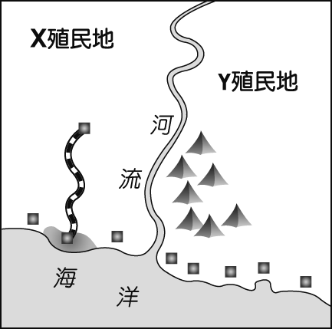
(八)下圖是殖民時期非洲沿海國家發展的假想過程示意圖，其中的河川是國界，X、Y為殖民地而後獨立的國家。請問：
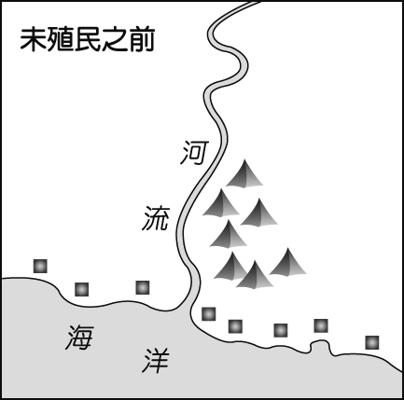
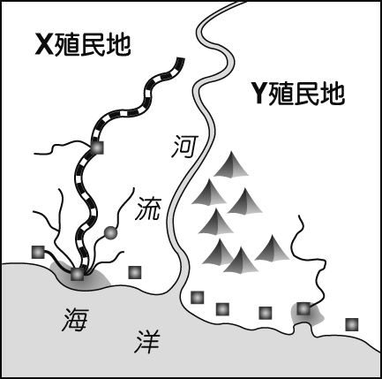
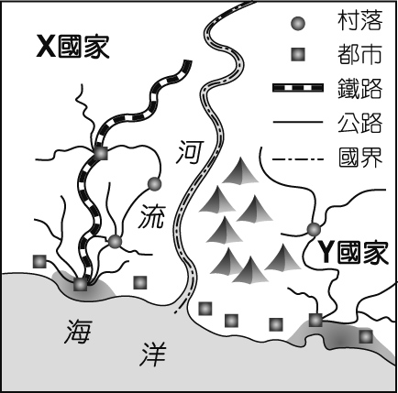
(甲) (乙) (丙) (丁)

47.該假想地區最有可能接近非洲哪一區？ (A)西非 (B)南非 (C)北非 (D)中非。
48.(丙)圖中X殖民地所修築的鐵路，最初的功能最可能為下列何者？ (A)輸入工業產品 (B)對外運送礦產資源
(C)開發國家內陸地區 (D)取代河川航運功能。
49.X、Y兩國獨立後的都市規模分布最接近下列哪一形式？(A)分散型 (B)首要型 (C)複合型 (D)等級大小法則

(九)「尼羅河被稱為『埃及的母親』，每年6～10月的尼羅河氾濫，為耕地帶來作物生長所需的天然肥料，也給埃及人民帶來豐收的期望，所以每當尼羅河氾濫之際，埃及人民都要舉行隆重的慶祝活動，這就是埃及流傳了幾千年的『尼羅河氾濫節』的由來。1960年納瑟總統在蘇聯貸款及技術協助下，興建了亞斯文高壩（Aswan High Dam），尼羅河從此不再氾濫。」請問：
50.尼羅河的定期氾濫帶給埃及肥沃的土壤，也為農村帶來了衣食無缺的富足生活。造成尼羅河每年季節性氾濫
的原因，和其何項地理事實關係最密切？ (A)亞斯文以下地勢平坦，水流平緩且河道分歧 (B)上游源自
【第5頁，共6頁】
多雨的雨林區，河道終年水量充沛 (C)上游發源自熱帶莽原區，降雨季節分布不均 (D)結晶性硬岩出露
使地勢產生落差，產生許多瀑布與急流。
51.尼羅河谷地南北狹長，沿河地區氣候差異明顯。下列四張尼羅河谷地沿岸城市的氣候圖，請將其由上游至下
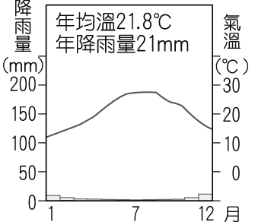
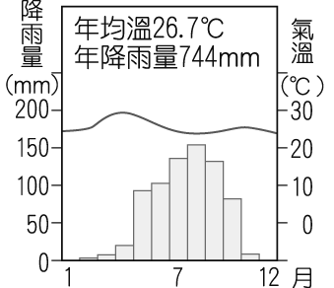
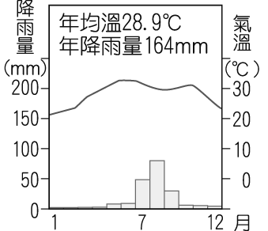
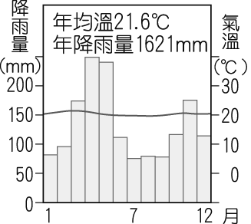
游依序排列。 (A)甲丁乙丙 (B)乙丙甲丁 (C)丁乙甲丙 (D)丁乙丙甲。
(甲) (乙) (丙) (丁)

52.自二十世紀初，陸續興建水利工程，其中亞斯文高壩的規模最大，下圖六為亞斯高壩對環境生態所造成的影
響。請根據圖表前後文判斷，選出正確的敘述。(A)甲丙 (B)乙戊 (C)甲丁 (D)丙丁。
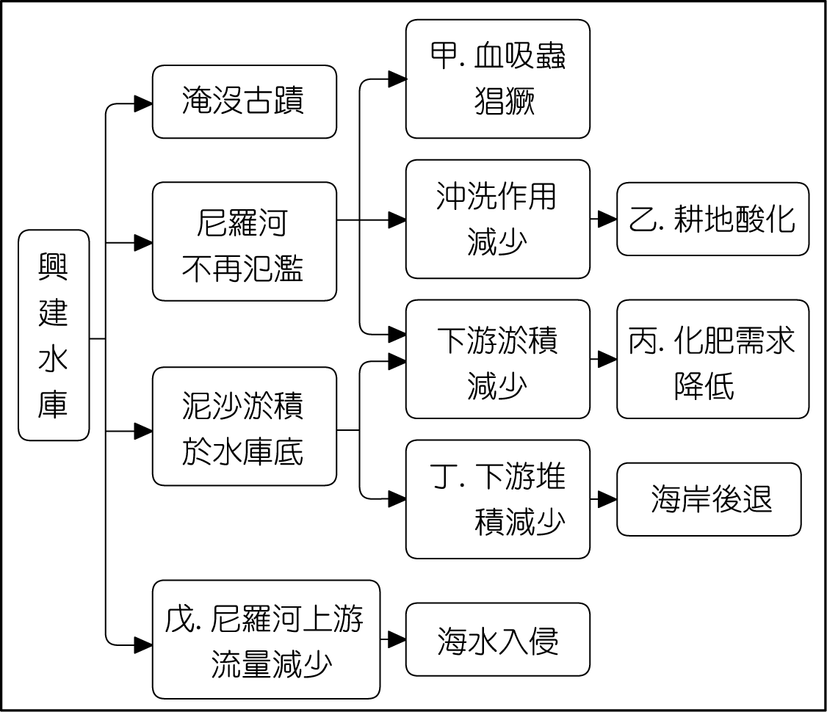
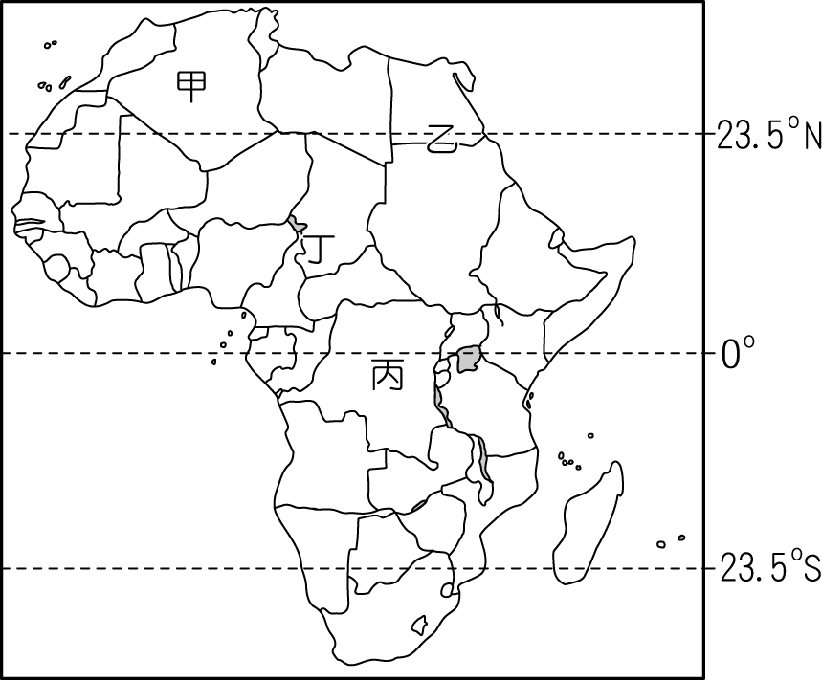

圖六 圖七

(十)

撒赫爾（Sahel）是一片緩和起伏的草原，寬約200～400公里，北邊與撒哈拉沙漠為鄰，南邊雖與林地接壤，是乾燥東北風與潮濕西南風的交會區。當西南風無法深入內陸時，嚴重乾旱常會造成撒赫爾地區作物歉收。請問
53.上圖七中哪一地區位於撒赫爾的範圍？ (A)甲 (B)乙 (C)丙 (D)丁。
54.1980年代該區最可能面臨的問題有：(甲)乾早；(乙)沙漠化；(丙)河水週期性氾濫；(丁)農牧民爭奪水源
；(戊)游耕焚林造成空氣汙染。(A)甲乙丁 (B)甲丙戊 (C)乙丙丁 (D)乙丁戊。
55.下列哪一氣候圖最能表現撒赫爾的氣候特徵？
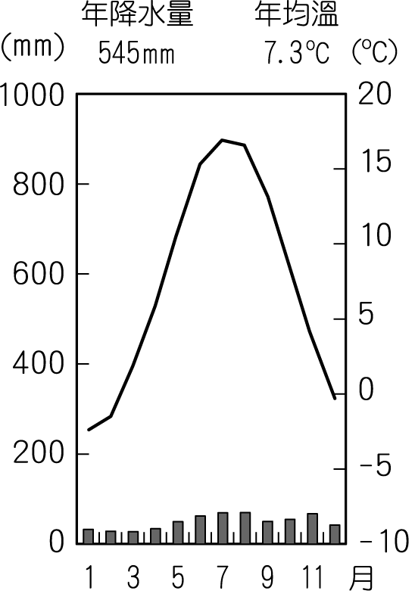
(A) (B) (C) (D)
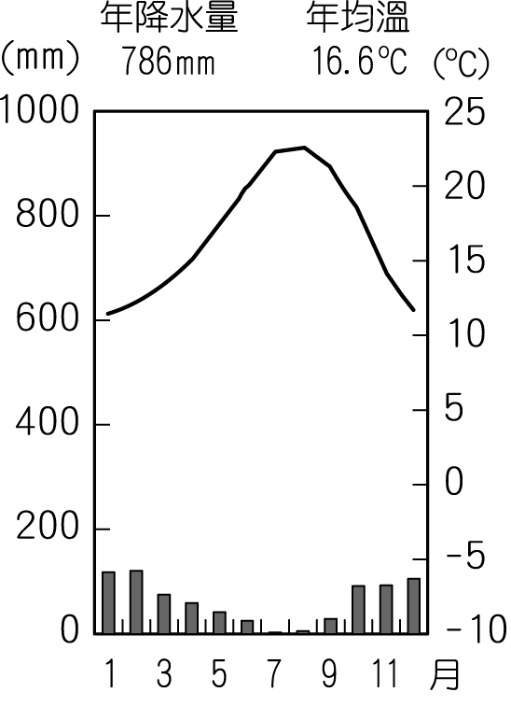
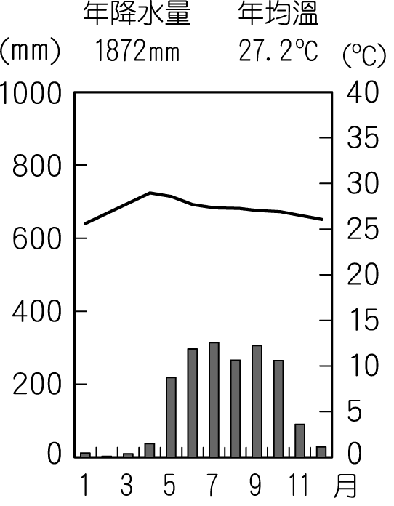
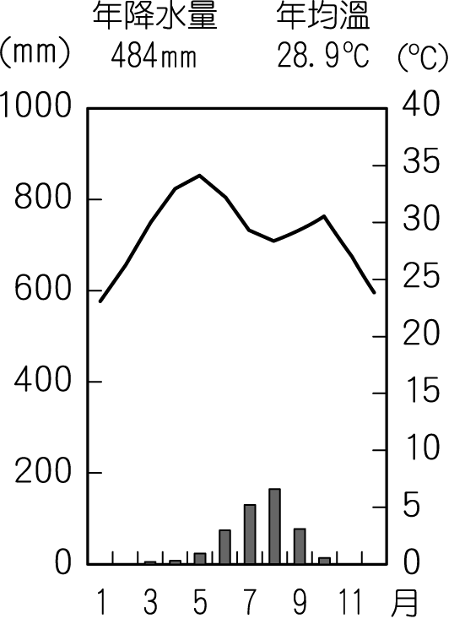

【第6頁，共6頁】

BAABCDCDAA
ACBDBBCDCB
DABCCBDCAB
ABDACDBACD
DBADCCABBC
DCDAC

